# 4 tips om meer uit SEO te halen vanuit Google Analytics

Wanneer je denkt aan SEO denk je vaak aan het verbeteren van content en techniek op basis van het zoekgedrag op Google. Echter, op het gebied van SEO vallen ook zeer veel inzichten en verbeterkansen te halen uit het zoekgedrag van bezoekers op je *eigen* website!

In dit SEOdokter-artikel zal gastdoktor Roel Willems (Senior webanalist bij OrangeValley) een viertal praktische tips geven hoe je vanuit webanalysedata meer profijt uit je SEO-activiteiten kunt halen. Daarnaast kun je met deze inzichten eenvoudig je webshop nog verder verbeteren voor zoekmachines én conversie!

Tijdens zoekmachineoptimalisatie wordt er standaard gekeken naar wat er gebeurt op andere websites. Kortom, je bent vaak op zoek naar inzichten buiten het eigen domein. Veel voorkomende vragen waar SEO’ers zich op richten zijn bijvoorbeeld:“op welke posities wordt je website getoond in de zoekresultaten van de zoekmachines?’’, ‘’wat doen mijn concurrenten?’’ en ‘’wat zijn populaire zoektermen (keyword suggestion tool)?”. De ervaring leert echter dat hierbij een belangrijke bron onbenut gelaten wordt, namelijk de data van het bezoekersgedrag op je eigen website. Binnen de webanalysetool Google Analytics wordt deze data reeds verzameld, daarom kun je het maar beter ook meteen in je voordeel gebruiken! In dit artikel vind je vier praktische tips hoe je door middel van Google Analytics meer uit je SEO kunt halen!

## Tip 1: Vergelijk appels met appels

Het eerste advies gaat over het vergelijken van gelijke grootheden in de webanalysedata. Dit lijkt een open deur, maar gezien het grote belang mag het zeker niet ontbreken. Ga in de verkeersbronrapportages van Google Analytics op zoek naar dimensies die qua *intentie* van de bezoeker met elkaar te vergelijken zijn. Vergelijk bijvoorbeeld dus niet direct verkeer met verkeer uit de zoekmachines op productnamen. Hoe zou je dit beter aan kunne pakken? Kies binnen Google Analytics voor het rapport onder “Verkeersbronnen”, “Bronnen”, “Zoeken” en zet de geavanceerde segmenten “Betaald zoekverkeer” en “Onbetaald zoekverkeer” aan. Nu heb je direct een overzicht van de gebruikte zoekwoorden in de betaalde en onbetaalde zoekresultaten die je eenvoudig met elkaar kunt vergelijken. Zodoende vergelijk je altijd appels met appels. Let in een dergelijk rapport altijd op grote verschillen in bijvoorbeeld het aantal bezoekers, het percentage nieuw bezoek en de bounce rate. Vaak kom je woorden tegen die goed presteren (veel verkeer, lage bounce rate) in de betaalde of juist onbetaalde zoekresultaten. Deze kun je direct meenemen in het verbeteren van je campagnes óf de onbetaalde zoekresultaten.

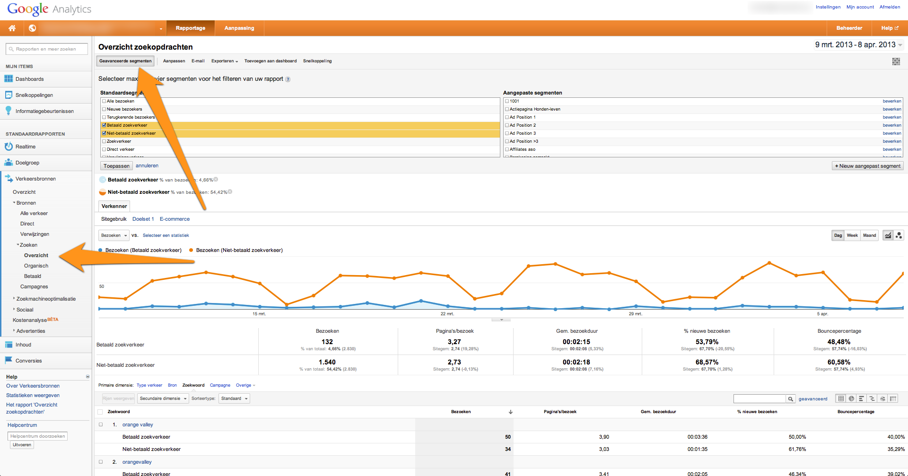

## Tip 2: Controleer (én monitor) de SEO-opbouw van je website

Naast dat Google Analytics (of welke webanalysetool dan ook) erg geschikt is om inkomende verkeersstromen met elkaar te vergelijken, kun je de data ook inzetten voor een heel ander doel, namelijk controle van de zoekmachinevriendelijkheid van je website. Bekijk bijvoorbeeld regelmatig onder “Inhoud”, “Site-inhoud” welke paginatitels Google Analytics registreert. Voeg voor een duidelijk overzicht een secundaire dimensie (“Pagina”) toe om zo na te gaan of je website dubbele titels of URL’s bevat. Kijk hierbij zeker niet alleen naar de pagina’s met veel verkeer, de sortering omkeren (van weinig bezoeken naar veel) levert vaak ook interessante inzichten op. Schrijf voor pagina’s met dubbele titels nieuwe, unieke, beschrijvende paginatitels en vraag de webbouwer alle pagina’s met dubbele URL’s (die echter wél over unieke titels beschikken) een unieke URL te geven. Hierdoor zorg je dat alle pagina’s binnen je website door de zoekmachines als uniek worden gezien en op specifieke zoekwoorden kunnen gaan ranken!

## Tip 3: Zoom in op de longtail via non-branded zoekwoorden

De zoekwoorden waarop een bezoeker heeft gezocht in de zoekmachine is een van de belangrijkste rapportages binnen Google Analytics voor SEO. Je vindt deze rapportage onder “Verkeersbronnen”, “Bronnen”, “Zoeken”, “Organisch”. Standaard zie je hier een overzicht van de meest populaire termen waarop bezoekers hebben gezocht voordat ze je website bezochten. Meestal bestaat de lijst woorden uit een mix zoekwoorden die of direct gerelateerd zijn aan je bedrijfsnaam (branded genoemd) of longtail, zoekwoorden zoals bijvoorbeeld productnamen (non-branded genoemd). Een groot deel van SEO focust zich op de non-branded zoekwoorden. Om meer inzicht te krijgen in welke woorden, buiten de merknaam, zorgen voor kwalitatief verkeer hebben we een speciale rapportage opgesteld. Deze voeg je eenvoudig toe aan Google Analytics via onderstaande link:

https://www.google.com/analytics/web/template?uid=6p-IVX5KT3-AtvXCGY8TZg

Je vindt deze rapportage in het vervolg terug onder het menu-item “Aanpassing” in het menu boven in naast “Rapportage”.

Je kunt de rapportage gebruiken door eerst eenmalig je bedrijfsnaam op te geven in de instellingen. Dit doe je door op “bewerken” te klikken en onder “Filters” \<bedrijfsnaam\> (tussen de .*) te vervangen voor je eigen bedrijfsnaam.

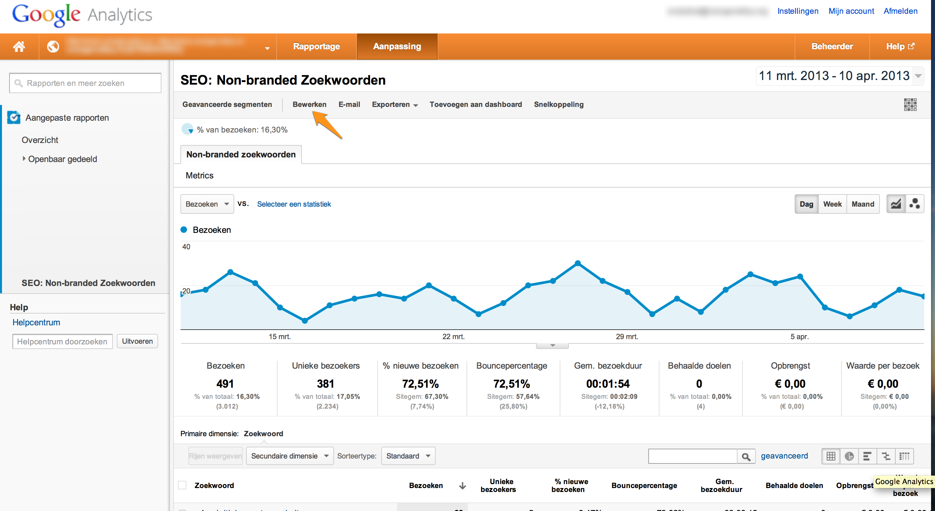

*Stap 1*

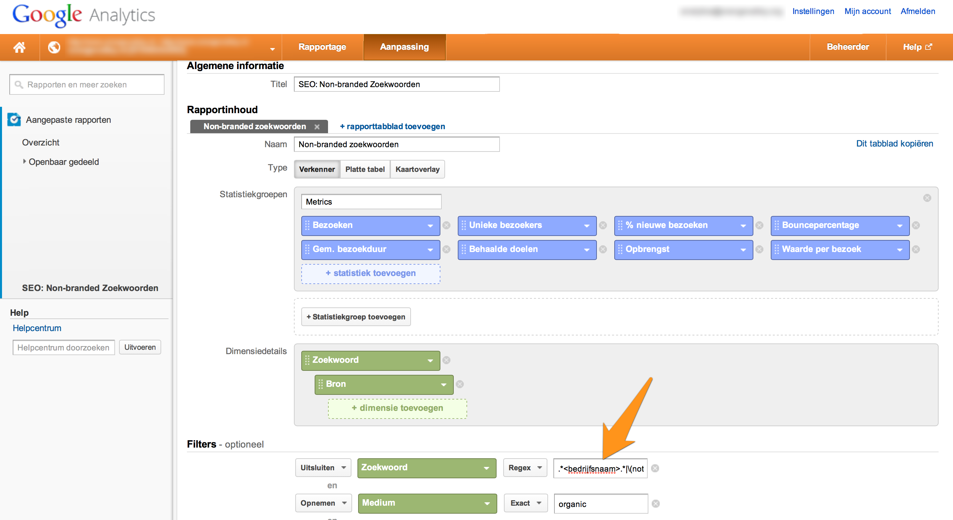

*Stap 2*

Focus in deze rapportage vooral op woorden waarop veel verkeer binnenkomt, maar waarbij de bounce rate juist erg hoog is. Dit geeft aan dat je website (nog) niet relevant is voor bezoekers op deze term. Uiteraard zijn ook de woorden waarbij het aantal behaalde doelen achterblijft erg interessant. Klik je op één van deze woorden dan wordt in de rapportage direct de landingspagina getoond waarop bezoekers zijn binnengekomen. Ga voor landingspagina’s met een hoge bounce rate na wat je kunt verbeteren zodat ook deze pagina’s relevanter worden voor bezoekers uit de zoekmachine.

## Tip 4: Bekijk ook eens de zoekresultaten op je eigen website

Bovenstaande tip is voor veel webanalisten een open deur. Echter, een open deur die voor veel zoekmachine specialisten vaak gesloten blijft; de interne zoekmachine. Google Analytics kan de woorden waarop bezoekers zoeken op de eigen website inzichtelijk maken. Je vindt dit terug onder: “Inhoud”, “Zoekopdrachten op de site”. Bekijk onder “Zoektermen” welke zoekwoorden bezoekers op je website gebruiken en ga na of je hier niet voor zoekmachineoptimalisatie specifiek op kan richten (bijvoorbeeld het aanmaken van specifieke landingspagina’s of het toevoegen van woorden aan productpagina’s zodat deze makkelijker worden gevonden op synoniemen). Als je in deze resultaten kijkt, bekijk dan ook zeker wat bezoekers vanuit de onbetaalde zoekresultaten op je website zoeken (gebruik hiervoor een geavanceerd segment zoals beschreven bij Tip 1) en ga na of je eventueel ook specifiek je website kunt verbeteren voor de woorden die juist deze bezoekers gebruiken.

Succes met het analyseren én optimaliseren van je SEO!

De co-assistent

Roel Willems